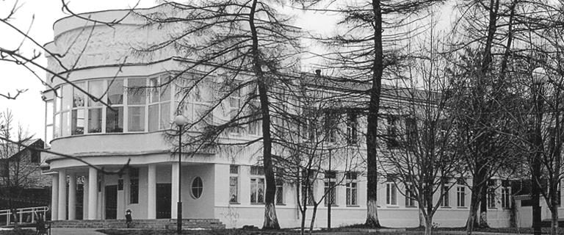

Уважаемые жители Зареченского района!
ГУЗ «Городская клиническая больница №2 г. Тулы имени Е.Г. Лазарева»
16 октября 2021 г. 8.00 - 14.00 по адресу: Комсомольская, д.1
в рамках месячника «Остановим инфаркты инсульты вместе!» проводит День открытых дверей.
Главная задача месячника широкое информирование населения об опасности для здоровья сердечно-сосудистых заболеваний, своевременное выявление и диагностирование пациентов с высоким сердечно - сосудистым риском, ведь «Предупрежден - значит вооружен!»

Программа дня открытых дверей:
- консультации врача - терапевта, каб.№20, 2 этаж поликлиника);
- комплексное обследование (измерение роста, веса,
артериального давления, холестерина, сахара крови, ЭКГ ) - по направлению врача;
- консультация врача - кардиолога, каб. №27, 2 этаж;
- распространение информационно – тематических материалов.

Прием пациентов без предварительной записи
С собой иметь паспорт, полис, СНИЛС

С уважением,
администрация ГУЗ «ГКБ №2г. Тулы имени Е.Г.Лазарева»

